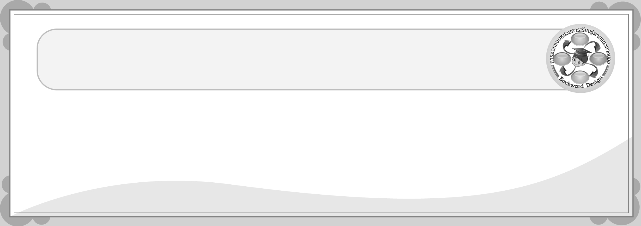
การออกแบบหน่วยการเรียนรู้ตามแนวทางของ Backward Design

หน่วยการเรียนรู้ที่ 3 เรื่อง ความสัมพันธ์ทางเศรษฐกิจ
รหัส-ชื่อรายวิชา ส 161 กลุ่มสาระการเรียนรู้สังคมศึกษา ศาสนา และวัฒนธรรม : เศรษฐศาสตร์ ชั้นประถมศึกษาปีที่ 6 ภาคเรียนที่ 2 เวลาเรียน 7 ชั่วโมง
ผู้สอน ______________________ โรงเรียน __________________________________________________


มาตรฐานการเรียนรู้/ตัวชี้วัด

มาตรฐานการเรียนรู้
ส 3.2 เข้าใจระบบและสถาบันทางเศรษฐกิจต่าง ๆ ความสัมพันธ์ทางเศรษฐกิจ
และความจำเป็นของการร่วมมือกันทางเศรษฐกิจในสังคมโลก
ตัวชี้วัด
ส 3.2 ป.6/1 อธิบายความสัมพันธ์ระหว่างผู้ผลิต ผู้บริโภค ธนาคารและรัฐบาล

สาระสำคัญ

ในระบบเศรษฐกิจประกอบด้วยหน่วยเศรษฐกิจ 3 หน่วยใหญ่ ๆ ได้แก่ หน่วยครัวเรือน หน่วยธุรกิจและหน่วยรัฐบาล


ความเข้าใจที่คงทน (Enduring Understanding)

ระบบเศรษฐกิจ เป็นระบบที่มีความสัมพันธ์กับผู้ผลิต ผู้บริโภคและภาครัฐ ซึ่งเป็น
ตัวขับเคลื่อนให้ประเทศเกิดการพัฒนา
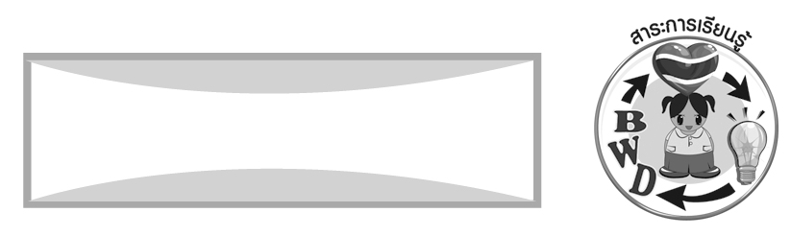
สาระการเรียนรู้

1. ความสัมพันธ์ระหว่างผู้ผลิต ผู้บริโภค ธนาคารและรัฐบาล
2. การหารายได้ รายจ่าย การออม การลงทุน
3. ภาษีและหน่วยงานที่จัดเก็บภาษี
4. สิทธิของผู้บริโภคและสิทธิของผู้ใช้แรงงานในประเทศไทย

คุณลักษณะอันพึงประสงค์

ใฝ่เรียนรู้
ตัวชี้วัดที่ 4.1 ตั้งใจ เพียรพยายามในการเรียนและเข้าร่วมกิจกรรมการเรียนรู้

สมรรถนะสำคัญของผู้เรียน

ความสามารถในการใช้ทักษะชีวิต
ชิ้นงานหรือภาระงาน (หลักฐาน ร่องรอยแสดงความรู้)


ชิ้นงานที่ 31 เรื่อง ความสัมพันธ์ระหว่างผู้ผลิต ผู้บริโภค ธนาคารและรัฐบาล
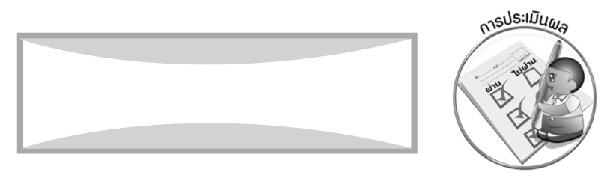
การประเมินผล

- การประเมินผลตัวชี้วัด
ชิ้นงานที่ 31 เรื่อง ความสัมพันธ์ระหว่างผู้ผลิต ผู้บริโภค ธนาคารและรัฐบาล

เกณฑ์การประเมิน | ระดับคะแนน
เกณฑ์การประเมิน | 4 | 3 | 2 | 1
เขียนอธิบายหรือสรุปความสัมพันธ์ระหว่างผู้ผลิตผู้บริโภค ธนาคารและรัฐบาล | เขียนอธิบายหรือสรุปความสัมพันธ์ระหว่างผู้ผลิตผู้บริโภค ธนาคารและรัฐบาลได้ สัมพันธ์กัน มีการเชื่อมโยงให้เห็นเป็นภาพรวมแสดงให้เห็นถึงความสัมพันธ์กับตนเองและผู้อื่น | เขียนอธิบายหรือสรุปความสัมพันธ์ระหว่างผู้ผลิตผู้บริโภค ธนาคารและรัฐบาลได้  มีการจำแนกให้เห็นความสัมพันธ์  กับตนเองและผู้อื่นอย่างเป็นเหตุเป็นผล | เขียนอธิบายหรือสรุปความสัมพันธ์ระหว่างผู้ผลิตผู้บริโภค ธนาคารและรัฐบาลได้ สอดคล้องกับข้อมูลมีการเขียนขยายความยกตัวอย่างให้เข้าใจง่าย | เขียนอธิบายหรือสรุปความสัมพันธ์ระหว่างผู้ผลิตผู้บริโภค ธนาคารและรัฐบาลได้  แต่ยังไม่สอดคล้องกับข้อมูล และไม่มีการเขียนอธิบายเพิ่มเติม

2. การประเมินผลคุณลักษณะอันพึงประสงค์
ใฝ่เรียนรู้
ตัวชี้วัดที่ 4.1 ตั้งใจ เพียรพยายามในการเรียนและเข้าร่วมกิจกรรมการเรียนรู้
พฤติกรรมบ่งชี้ | ไม่ผ่าน (0) | ผ่าน (1) | ดี (2) | ดีเยี่ยม (3)
4.1.1 ตั้งใจเรียน  4.1.2 เอาใจใส่และมี  ความเพียรพยายาม  ในการเรียนรู้  4.1.3 สนใจเข้าร่วม กิจกรรม  การเรียนรู้ต่าง ๆ | ไม่ตั้งใจเรียน | ตั้งใจเรียน เอาใจใส่  และมีความเพียร-พยายามในการเรียนรู้เข้าร่วมกิจกรรม  การเรียนรู้ต่าง ๆ บางครั้ง | ตั้งใจเรียน เอาใจใส่  และมีความเพียร-  พยายามในการเรียนรู้ เข้าร่วมกิจกรรมการเรียนรู้ต่าง ๆ บ่อยครั้ง | ตั้งใจเรียน เอาใจใส่  และมีความเพียร-  พยายามในการเรียนรู้ เข้าร่วมกิจกรรม  การเรียนรู้ต่าง ๆ  เป็นประจำ


การจัดกิจกรรมการเรียนรู้

1. ครูนำภาพหรือเขียนภาพแผนผังความสัมพันธ์ของหน่วยเศรษฐกิจและสถาบันทางการเงิน แสดงบนกระดานให้นักเรียนร่วมกันศึกษา และร่วมกันแสดงความคิดเห็นและตอบคำถาม
2. ครูนำบัตรคำ ให้นักเรียนติดลงในแผนภาพที่มีความสัมพันธ์กัน โดยแบ่งเป็น 2 กลุ่มเพื่อแข่งขันติดบัตรคำ
3. ครูติดหรือเขียนบัตรคำ หน่วยครัวเรือน ผู้บริโภค
ให้นักเรียนร่วมกันแสดงความคิดเห็นและตอบคำถาม แล้วครูสรุปคำตอบของนักเรียนเขียนเป็นโครงสร้างบนกระดาน
4. ครูและนักเรียนร่วมกันสนทนาเกี่ยวกับหน่วยธุรกิจหรือผู้ผลิตและร่วมกันแสดงความคิดเห็นและตอบคำถาม แล้วครูประมวลคำตอบสร้างเป็นแผนภาพ
5. ครูและนักเรียนร่วมกันสนทนา เกี่ยวกับหน่วยรัฐบาลให้นักเรียนร่วมกันแสดงความคิดเห็นและตอบคำถาม แล้วครูสรุปเป็นแผนภาพบนกระดาน
6. ให้นักเรียนทำชิ้นงานที่ 31 เรื่อง ความสัมพันธ์ระหว่างผู้ผลิต ผู้บริโภค ธนาคารและรัฐบาล
7. ให้นักเรียนร่วมกันศึกษาเกี่ยวกับภาษี แล้วให้นักเรียนร่วมกันแสดงความคิดเห็นสรุปความหมาย ความสำคัญ ประเภทของภาษี และประโยชน์ของเงินภาษี เป็นแผนภาพ
8. ให้นักเรียนร่วมกันจำแนกหน่วยงานที่จัดเก็บภาษีแล้วสรุปความรู้เป็นแผนภาพ
9. ครูและนักเรียนร่วมกันสนทนาเกี่ยวกับสิทธิ โดยแบ่งนักเรียนออกเป็นกลุ่มศึกษา เรื่อง สิทธิของผู้บริโภคและสิทธิของผู้ใช้แรงงาน

10. จบการนำเสนอของแต่ละกลุ่มแล้วร่วมกันสรุปความรู้บันทึกเป็นแผนภาพ
11. ให้นักเรียนทำกิจกรรมท้ายบทเรียนหรือตามที่ครูกำหนด
12. นักเรียนและครูร่วมกันสรุปความรู้ ดังนี้
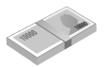
ระบบเศรษฐกิจ เป็นระบบที่มีความสัมพันธ์กับผู้ผลิต ผู้บริโภคและภาครัฐ
ซึ่งเป็นตัวขับเคลื่อนให้ประเทศเกิดการพัฒนา

สื่อการเรียนรู้

1. ภาพแผนผังแสดงความสัมพันธ์ของหน่วยเศรษฐกิจ
2. บัตรคำ ความสัมพันธ์ของหน่วยเศรษฐกิจ
3. แถบประโยคคำถาม
4. ชิ้นงานที่ 31 เรื่อง ความสัมพันธ์ระหว่างผู้ผลิต ผู้บริโภค ธนาคารและรัฐบาล

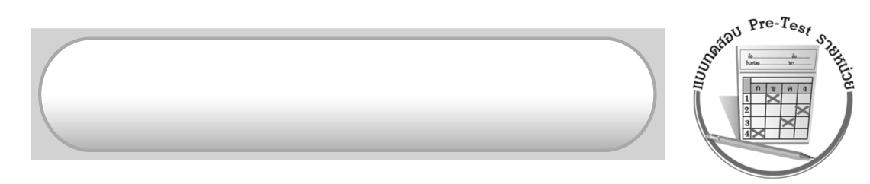
แบบทดสอบก่อนเรียน (Pre-Test)

ได้_________คะแนน
คะแนนเต็ม 10 คะแนน
ชื่อ ______________________ นามสกุล________________ เลขที่________ ชั้น ________
ให้ระบายคำตอบที่ถูกต้องลงในวงกลมตัวเลือกให้เต็มวง (ห้ามระบายนอกวง)
1. หน่วยครัวเรือนจะได้รับสิ่งใดจากหน่วยธุรกิจ
1 ภาษี
2 แรงงาน
3 เงินออม
4 ค่าตอบแทนปัจจัยการผลิต

2. ข้อใดแสดงความสัมพันธ์ในระบบเศรษฐกิจได้ถูกต้อง
1 ผู้บริโภค ซื้อสินค้าและบริการ
2 ผู้ผลิต รับเงินลงทุนจากรัฐบาล
3 รัฐบาล รับฝากเงินของประชาชน
4 ธนาคาร นำภาษีไปใช้พัฒนาประเทศ

3. ข้อใดไม่ใช่หน่วยเศรษฐกิจในระบบเศรษฐกิจ
1 หน่วยธุรกิจ
2 หน่วยรัฐบาล
3 หน่วยเอกชน
4 หน่วยครัวเรือน

4. รัฐบาลนำรายได้จากภาษีมาใช้จ่ายอย่างไร
1 นำไปลงทุนทำธุรกิจร่วมกับต่างชาติ
2 นำไปซื้อที่ดินแจกจ่ายประชาชนยากจน
3 นำไปจัดซื้อสาธารณูปโภคให้แก่ประชาชน
4 นำไปซื้อสินค้าจากต่างประเทศมาขายให้ประชาชน

5. หน่วยธุรกิจและหน่วยครัวเรือนมีความสัมพันธ์กับหน่วยรัฐบาลอย่างไร
1 ต้องเสียภาษีให้กับหน่วยรัฐบาล
2 ปล่อยเงินกู้เพื่อการลงทุนให้หน่วยรัฐบาล
3 สร้างสถานที่สาธารณะให้แก่หน่วยรัฐบาล
4 จำหน่ายสินค้าและบริการผ่านทางหน่วยรัฐบาล

6. ข้อใดเป็นการละเมิดสิทธิผู้บริโภค
1 ผู้บริโภคได้รับค่าเสียหายเมื่อเกิดอันตรายจากการใช้สินค้า
2 ผู้บริโภคสามารถซื้อสินค้าตามความสมัครใจ
3 เจ้าของธุรกิจใช้คำโฆษณาสินค้าที่เกินจริง
4 ผู้บริโภคได้รับบริการที่มีคุณภาพ

7. ผู้ใช้แรงงานจะได้รับสิทธิในข้อใด
1 ได้รับการพัฒนาฝีมือแรงงาน
2 ได้รับการยกเว้นการเสียภาษี
3 ได้รับการคุ้มครองในการดำรงชีวิต
4 ได้รับการช่วยเหลือด้านที่อยู่อาศัย

8. หน่วยงานใดมีหน้าที่จัดเก็บภาษีสินค้าที่เป็นอันตรายต่อสุภาพ
1 กระทรวงสาธารณสุข 2 กระทรวงการคลัง
3 กรมสรรพสามิต 4 กรมศุลกากร

9. องค์การบริหารส่วนท้องถิ่นจัดเก็บภาษีประเภทใด
1 ภาษีมูลค่าเพิ่ม 2 ภาษีรถยนต์
3 ภาษีส่งออก 4 ภาษีบำรุงท้องที่

10. ข้อใดไม่ใช่ประโยชน์ที่ได้รับจากภาษีอากร
1 นำไปจ่ายเงินเดือนข้าราชการ
2 ใช้จัดบริการสาธารณให้กับชุมชน
3 ใช้พัฒนาเส้นทางคมนาคมในประเทศ
4 ทำให้นักการเมืองสามารถใช้จ่ายเงินได้อย่างฟุ่มเฟือย

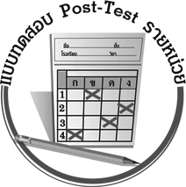
แบบทดสอบหลังเรียน (Post-Test)

ได้_________คะแนน
คะแนนเต็ม 10 คะแนน
ชื่อ ______________________ นามสกุล________________ เลขที่________ ชั้น ________
ให้ระบายคำตอบที่ถูกต้องลงในวงกลมตัวเลือกให้เต็มวง (ห้ามระบายนอกวง)
1. ข้อใดแสดงความสัมพันธ์ในระบบเศรษฐกิจได้ถูกต้อง
1 ธนาคาร นำภาษีไปใช้พัฒนาประเทศ
2 รัฐบาล รับฝากเงินของประชาชน
3 ผู้ผลิต รับเงินลงทุนจากรัฐบาล
4 ผู้บริโภค ซื้อสินค้าและบริการ

2. ข้อใดไม่ใช่หน่วยเศรษฐกิจในระบบเศรษฐกิจ
1 หน่วยธุรกิจ
2 หน่วยรัฐบาล
3 หน่วยเอกชน
4 หน่วยครัวเรือน

3. หน่วยครัวเรือนจะได้รับสิ่งใดจากหน่วยธุรกิจ
1 ภาษี
2 แรงงาน
3 เงินออม
4 ค่าตอบแทนปัจจัยการผลิต

4. หน่วยธุรกิจและหน่วยครัวเรือนมีความสัมพันธ์กับหน่วยรัฐบาลอย่างไร
1 ต้องเสียภาษีให้กับหน่วยรัฐบาล
2 ปล่อยเงินกู้เพื่อการลงทุนให้หน่วยรัฐบาล
3 สร้างสถานที่สาธารณะให้แก่หน่วยรัฐบาล
4 จำหน่ายสินค้าและบริการผ่านทางหน่วยรัฐบาล

5. รัฐบาลนำรายได้จากภาษีมาใช้จ่ายอย่างไร
1 นำไปลงทุนทำธุรกิจร่วมกับต่างชาติ
2 นำไปซื้อที่ดินแจกจ่ายประชาชนยากจน
3 นำไปจัดซื้อสาธารณูปโภคให้แก่ประชาชน
4 นำไปซื้อสินค้าจากต่างประเทศมาขายให้ประชาชน

6. หน่วยงานใดมีหน้าที่จัดเก็บภาษีสินค้าที่เป็นอันตรายต่อสุภาพ
1 กระทรวงสาธารณสุข 2 กระทรวงการคลัง
3 กรมสรรพสามิต 4 กรมศุลกากร

7. องค์การบริหารส่วนท้องถิ่นจัดเก็บภาษีประเภทใด
1 ภาษีมูลค่าเพิ่ม 2 ภาษีรถยนต์
3 ภาษีส่งออก 4 ภาษีบำรุงท้องที่

8. ข้อใดไม่ใช่ประโยชน์ที่ได้รับจากภาษีอากร
1 ทำให้นักการเมืองสามารถใช้จ่ายเงินได้อย่างฟุ่มเฟือย
2 ใช้พัฒนาเส้นทางคมนาคมในประเทศ
3 ใช้จัดบริการสาธารณให้กับชุมชน
4 นำไปจ่ายเงินเดือนข้าราชการ

9. ผู้ใช้แรงงานจะได้รับสิทธิในข้อใด
1 ได้รับการพัฒนาฝีมือแรงงาน
2 ได้รับการยกเว้นการเสียภาษี
3 ได้รับการคุ้มครองในการดำรงชีวิต
4 ได้รับการช่วยเหลือด้านที่อยู่อาศัย

10. ข้อใดเป็นการละเมิดสิทธิผู้บริโภค
1 ผู้บริโภคได้รับบริการที่มีคุณภาพ
2 เจ้าของธุรกิจใช้คำโฆษณาสินค้าที่เกินจริง
3 ผู้บริโภคสามารถซื้อสินค้าตามความสมัครใจ
4 ผู้บริโภคได้รับค่าเสียหายเมื่อเกิดอันตรายจากการใช้สินค้า

เฉลยแบบทดสอบก่อนเรียน (Pre-Test)
1. 4 2. 1 3. 3 4. 3 5. 1
6. 3 7. 1 8. 3 9. 4 10. 4

เฉลยแบบทดสอบหลังเรียน (Post-Test)
1. 4 2. 3 3. 4 4. 1 5. 3
6. 3 7. 4 8. 1 9. 1 10. 2


แบบบันทึกสรุปผลการเรียนรู้สำหรับผู้เรียน

ชื่อ-นามสกุล...................................... เลขที่ ............................................ ชั้น ..................................
วันที่ ................................................ เดือน ........................................................... พ.ศ. ..................
คำชี้แจง ให้นักเรียนบันทึกสรุปผลการเรียนรู้จากหน่วยการเรียนรู้นี้
นักเรียนมีความรู้สึกอย่างไร หลังจากที่เรียนหน่วยการเรียนรู้นี้แล้ว
......................................................................................................................

นักเรียนยังไม่เข้าใจเรื่องใดอีกบ้างที่เกี่ยวกับหน่วยการเรียนรู้นี้ ซึ่งต้องการให้ครูอธิบายเพิ่มเติม
.....................................................................................................................................................................
นักเรียนได้รับความรู้เรื่องใดบ้างจากหน่วยการเรียนรู้นี้
............................................................................................................................................................
....................................................




หน่วยการเรียนรู้ที่.......... ….......................................................................................

นักเรียนจะสามารถนำความรู้ ความเข้าใจจากหน่วยการเรียนรู้นี้ไปใช้ประโยชน์ในชีวิตประจำวันได้อย่างไรบ้าง
............................................................................................................................................................................................................................
นักเรียนได้ทำกิจกรรมอะไรบ้างในหน่วยการเรียนรู้นี้
................................................................................................................................................................................................................

ผลงานที่นักเรียนชอบและต้องการคัดเลือกเป็นผลงานดีเด่นจาก หน่วยการเรียนรู้นี้คือผลงานใดบ้าง
เพราะอะไร
..............................................................................................................

หมายเหตุ ให้ครูสำเนาแบบบันทึกนี้เพื่อให้นักเรียนบันทึกทุกหน่วยการเรียนรู้
1. ครูสามารถนำแบบบันทึกนี้ไปใช้เป็นหลักฐานและข้อมูลเพื่อปรับปรุงและพัฒนากระบวนการเรียนรู้ของผู้เรียน
2. ครูสามารถนำแบบบันทึกนี้ไปใช้ประกอบการทำวิจัยในชั้นเรียนเพื่อเป็นผลงานประกอบการเลื่อนวิทยฐานะได้

